Böckerna: Avancerat, om nivån
Chambers boksamtal i grupp · åk 4–⁠9
Avancerat passar oftast en grupp nära åk 8–9. Du känner din grupp bäst. En bok på Avancerat kan passa en grupp i åk 7 som är redo för temat, och en bok på Medel kan vara rätt också för en grupp i åk 9.
Välj böcker som knyter an till elevernas liv. I åttan och nian frågar sig många vem de är, vad kamratgruppen gör med dem och vad som är värt något. Böckerna på Avancerat handlar om våld, makt, kärlek och meningen med livet, och flera tar upp verkliga händelser i Sverige och i världen. I samtalet om boken prövar eleverna tillsammans sina tankar om sig själva och om världen.
På Avancerat kan läsningen gå i takt med det eleverna arbetar med i historia och samhällskunskap. Boken ger ämnet ett ansikte, och det eleverna kan från lektionerna hjälper dem att se vad boken säger om sin tid.
Kring åk 8–9 har eleverna läst mer och vet mer om historia och samhälle. Frågorna för åldern kan då handla om hur berättelsen är byggd, alltså vem som berättar och i vilken ordning vi får veta det som händer, och om när och var boken skrevs (Chambers, 1993). De passar böckerna på Avancerat. Där berättar Agnes i Intet och Rayan i Yani själva, När hundarna kommer följer flera familjer, och Hjärtans fröjd växlar mellan nu och återblickar. Berättarperspektiv står också i kursplanen i svenska för högstadiet.
Att välja bok
Två böcker till bokvalet | När hundarna kommer och Flugornas herre: vad en grupp får unga att göra, i en svensk roman och i en klassiker om pojkar på en öde ö  Intet och Möss och människor: två korta böcker om vad som gör livet värt något, i en dansk skolklass och bland lantarbetare i Kalifornien på 1930-talet  Himlabrand och I taket lyser stjärnorna: en första kärlek, bland renskötare i Jokkmokk och i en vardag med en sjuk mamma
I andra ämnen | Flugornas herre och När hundarna kommer i historia: hur våld och hat växer i en grupp. Den ena skrevs efter andra världskriget, och den andra handlar om nynazism i Sverige på 1990-talet.  Himlabrand i historia: samerna och rasbiologin
Svårt innehåll | Självmord: Hjärtans fröjd  Mord och våld: När hundarna kommer, Möss och människor, Yani och Flugornas herre. I Intet offrar barnen en flickas oskuld och ett finger, och till sist dödar de en pojke.  Våld i familjen: Maresi  En förälder som dör: I taket lyser stjärnorna  Vet du att en elev har varit med om något liknande, tala med eleven och elevhälsan innan du föreslår boken. Ha skolans rutin vid oro för en elev till hands.

Frågor för åldern
Exempel | ”Vem berättar, och hur vet vi det?”  ”Fick vi veta det som hände i den ordning det hände?”  ”Vad tycker berättaren om det personerna gör? Och vad tycker du?”  ”Vet någon något om när och var boken skrevs? Ska vi ta reda på det?”

© Niclas Fohlin. Ur Chambers boksamtal i grupp, https://niclasfohlin.se/stodundervisning/boksamtal-i-grupp.

Böckerna: Avancerat
Chambers boksamtal i grupp · åk 4–⁠9
Här är tio böcker för en grupp nära åk 8–9, fem från 2012 eller senare och fem klassiker.
 | Boken | Läspass | Var boken finns
 | Vi ska ju bara cykla förbi (2022)  Ellen Strömberg  vänskap, längtan bort, första kärleken, småstaden | 20  247 sidor | Lyssna Storytel · BookBeat · Legimus  Låna Libris  Köpa Bokus · Adlibris · Läromedia
 | När hundarna kommer (2015)  Jessica Schiefauer  våld, hat, gruppen, skuld, kärlek | 17  301 sidor | Lyssna Storytel · BookBeat · Legimus  Låna Libris  Köpa Bokus · Adlibris · Läromedia  Handledning UR, avsnitt 8
 | Himlabrand (2021)  Moa Backe Åstot  kärlek, identitet, samiskt liv, kolonial historia | 15  205 sidor | Lyssna Storytel · BookBeat · Legimus  Låna Libris  Köpa Bokus · Adlibris · Läromedia  Handledning Rabén & Sjögren
 | Yani (2022)  Nora Khalil  vänskap, utvisning, sorg, förorten | 10  197 sidor | Lyssna Storytel · BookBeat · Legimus  Låna Libris  Köpa Bokus · Adlibris · Läromedia  Handledning Natur & Kultur
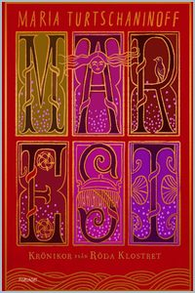 | Maresi (2014)  Maria Turtschaninoff  frihet, makt och kön, kunskap, mod | 13  205 sidor | Lyssna Storytel · BookBeat · Legimus  Låna Libris  Köpa Bokus · Adlibris
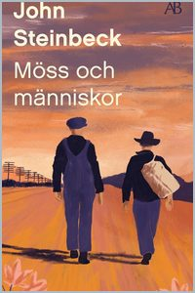 | Möss och människor (1937)  John Steinbeck  vänskap, drömmar, ensamhet, utsatthet | 10  137 sidor | Lyssna Storytel · BookBeat · Legimus  Låna Libris  Köpa Bokus · Adlibris · Läromedia
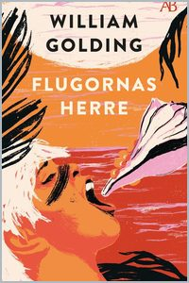 | Flugornas herre (1954)  William Golding  makt, gruppen, rädsla, civilisation och ondska | 21  196 sidor | Lyssna BookBeat · Legimus  Låna Libris  Köpa Bokus · Adlibris · Läromedia  Handledning Bonnierförlagen
 | Intet (2000)  Janne Teller  meningen med livet, grupptryck, värde | 8  142 sidor | Lyssna ingen ljudbok hittad · Legimus  Låna Libris  Köpa Bokus · Adlibris · Läromedia
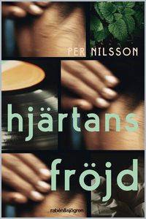 | Hjärtans fröjd (1992)  Per Nilsson  första kärleken, svek, förtvivlan | 9  148 sidor | Lyssna ingen ljudbok hittad · Legimus  Låna Libris  Köpa Bokus · Adlibris · Läromedia
 | I taket lyser stjärnorna (2003)  Johanna Thydell  sorg, sjukdom, vänskap, kärlek | 17  222 sidor | Lyssna Storytel · BookBeat · Legimus  Låna Libris  Köpa Bokus · Adlibris · Läromedia  Handledning Filminstitutet, filmen

Till läraren
Listan | Läspassen är räknade på ljudbokens eller talbokens speltid, med 22 minuters läsning per läspass.

© Niclas Fohlin. Ur Chambers boksamtal i grupp, https://niclasfohlin.se/stodundervisning/boksamtal-i-grupp. Bokomslagen är förlagens.

